**ВНИМАНИЕ!**Все перечисленные изменения появятся только после обновления Параграфа и Datagate.

Рекомендуемая последовательность действий при обновлении ПО:

* Создать резервную копию БД
* Остановить службу Datagate
* Выполнить обновление Datagate
* Выполнить обновление серверной части Paragraf
* Запустить службу Datagate

**Список изменений для версии 3.22.10.11**

1. В приложении «Прием обучающихся только для сдачи ГИА» добавлено поле СНИЛС **для выпускников, принятых для сдачи ГИА.**

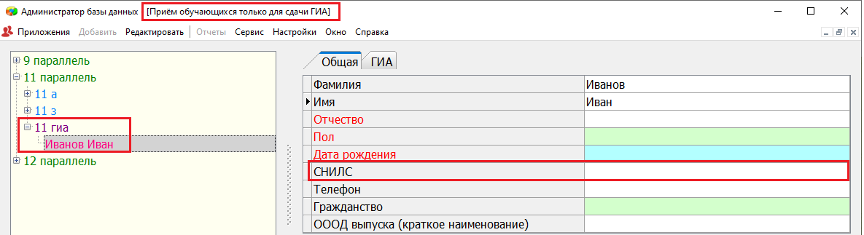

1. Устранена проблема при автозаполнении поля «Категория участников ГИА»   
   для всех учеников класса при изменении признака класса на выпускной.

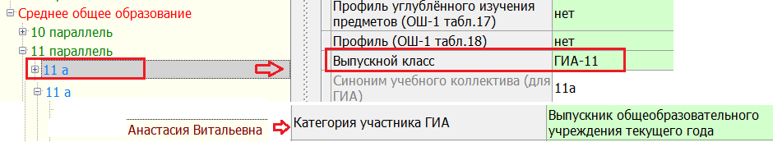

Для всех учащихся выпускных классов будет автоматически проставляться значение «*Выпускник общеобразовательного учреждения текущего года*».

1. Устранена проблема при передаче расписания на Портал. Исправлена ошибка   
   в выгрузке пакета Schedule/Groups.
2. В приложении «Расписание занятий» запрещено добавлять объект "период",   
   в расписании занятий такие объекты не нужны. Учебные периоды вносятся только в разделе «Список учебных периодов».

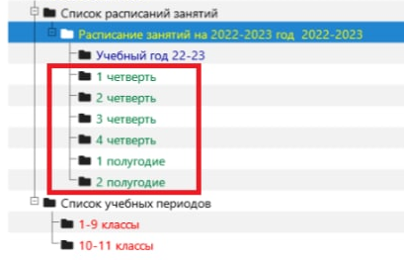

1. При отправке статистики будут браться настройки задачи DataID, и если такой нет - настройки stat.online.petersburgedu.ru.